三、2019年工作日志簿（部分图样）
（一）b5笔记本一日一页皮质工作日志簿样图
（一款带扣；一款不带扣）
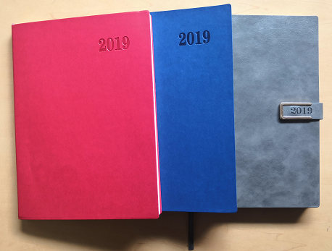
封皮
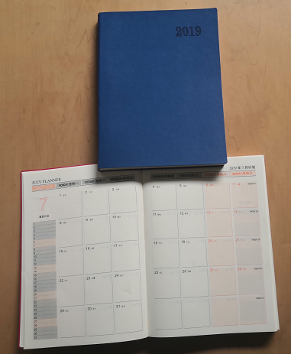
内芯
（二）b5活页一日一页皮质工作日志簿样图
1.款式一
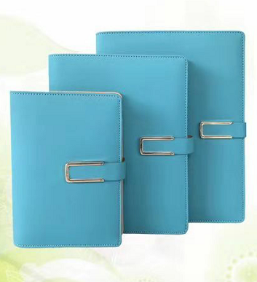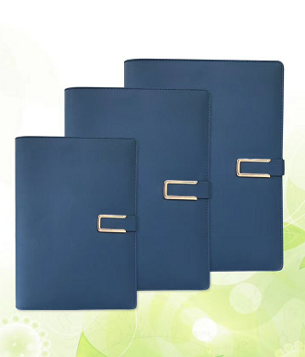
天蓝与深蓝
2.款式二
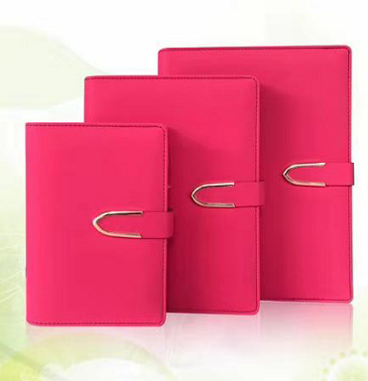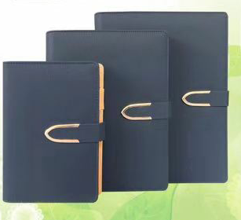
粉色与黑色
3.内芯
